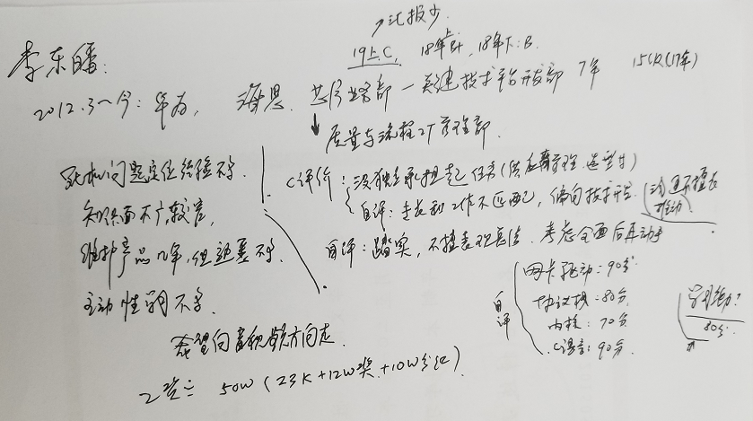

李东皤

性别：男 出生年月：1988.8 电话：18603009716 邮箱：lidongpohust@163.com

# 教育背景

* 华中科技大学 | 硕士 | 通信与信息系统 | 2009~2012
* 华中科技大学 | 本科 | 通信工程 | 2005~2009

# 专业技能

* C语言、Linux内核、Linux网络驱动、TCP/IP网络协议栈、Linux社区补丁提交

# 工作经验

# 2012.3~至今 华为技术有限公司 软件工程师

# 2018.10~至今 内部转岗至：质量与流程IT管理部-综合业务应用部

主要工作：对接基建业务领域，承担IT系统需求方案设计、资源申请、软件包选型、敏捷运作等

* 承担基建IT系统的需求方案设计、需求资源申请，保证业务需求按计划上线。
* 负责基建IT系统新业务需求对软件包的引入，组织并参与软件包技术选型和采购。
* 承担部门IT系统的敏捷运作，提升需求、团队、开发工作、代码的线上化管理，提升产品开发质量和效率。

## 2018.2~2018.10 | 量产芯片问题攻关

主要工作：量产芯片重大问题攻关、芯片商用支撑

* 针对某款芯片，网络模块存在硬件异常失效的重大客户问题进行攻关，完成了异常失效时软件的整套检测和恢复方案，并开发实现，避免了客户退货的风险。
* 针对网卡内置PHY芯片在中国移动集采中性能指标落后问题，和Android上层一起分析测试，优化网络PHY驱动，最终达到性能指标领先友商的成果。

## 2017.2~2018.2 | 网络驱动归一化

主要工作：网络驱动版本交付、量产芯片维护

* 三个产品线网络驱动代码重构和归一化，减少维护工作量。
* 网卡内置PHY驱动开发。
* 承担三个产品线的量产芯片维护，负责解决测试问题和客户问题。

## 2016.2~2017.2 | 网络接收性能加速、Linux社区补丁提交

主要工作：网络接收性能加速、驱动提交linux社区、LiteOS网络驱动开发

* 独立完成linux内核RSS（Receive Side Scaling）加速特性分析，和逻辑人员制定详细设计方案和软硬件接口，完成软件驱动开发。
* 百兆网卡驱动hi-femac、千兆网卡驱动hi-gemac代码标准化，提交linux内核社区并合入linux主干版本。
* LiteOS网络驱动代码重构和零拷贝性能优化。

## 2015.2~2016.2 | 网络驱动标准化

主要工作：网络接收加速开发、驱动标准化、LiteOS网络驱动开发

* 分析linux内核网络接收加速GRO（Generic Receive Offload）特性，和逻辑人员共同完成架构设计、开发驱动并在FPGA验证。
* 基于device tree、时钟框架、复位框架，完成千兆网络驱动hi-gemac升级到linux-3.18版本。
* 物联网系统LiteOS上网络驱动移植和开发，网络性能调优，网卡PHY状态检测。

## 2014.2~2015.2 | TOE第二版、TSO网络加速

主要工作：TOE第二版开发、TSO网络加速功能开发

* 承担TOE第二版软件驱动开发工作，完成零窗口探测、多核并行处理、接收加速、VLAN等特性驱动开发，补充完善TCP标准规格（nagle/cork/keepalive等），使产品发布规格得到完善。
* 承担网络硬件加速特性TSO（TCP Segment Offload）的软件驱动开发工作，和逻辑人员共同制定软硬件接口，最终产品网络性能提升将近一倍，竞争力得到提高；软件设计和开发质量高，芯片量产后基本无网络问题，达到零维护成本。

## 2013.2~2014.2 | TOE网络加速特性开发

主要工作：TOE驱动功能开发

* 承担Hi3535芯片TOE（TCP加速）驱动功能开发工作，了解并熟悉TCP/IP协议栈，对驱动代码进行重构，使驱动支持更多TCP标准选项。
* 实现TOE驱动对网络Bonding和Bonjour功能的支持。
* 针对互斥锁和内存使用进行优化，提升产品性能。
* FPGA测试阶段问题解决和闭环，保证芯片和软件质量，支撑芯片量产。

## 2012.3~2013.2 | His40v200芯片网络驱动开发

主要工作：linux网络驱动开发和芯片逻辑验证

* 承担HiS40V200芯片的网络驱动开发工作。
* 掌握uboot启动流程，linux内核移植和裁剪，熟悉linux内核路由交换和NAT技术。
* 在芯片逻辑验证人员不足的情况下，快速学习并掌握逻辑验证UVM框架和验证方法，使用SystemVerilog完成测试用例编写和测试，覆盖率达到预期要求，支撑芯片按计划交付。

# 自我评价

* 认真负责，做事严谨，不随意应付和逃避责任。
* 对新事物有浓厚兴趣，拥抱接纳并积极学习。
* 愿意倾听他人意见和建议，良好的团队合作精神。
* 周晶面试结论：
* 开发技术还可以，目前转岗IT管理，工作经历相关度低，没有合适的岗位，比较偏向linux网卡驱动开发，面试过程中没有详细展开讲述工作内容